Отчёт по лабораторной работе №15
Управление логическими томами (LVM) в Linux
Выполнил: Лемуш Мариу Франсишку НПИбд-01-24, 1032239162
Table of Contents

Цель работы
- Изучить архитектуру и компоненты LVM (Logical Volume Manager).
- Освоить основные команды для управления физическими томами.
- Научиться создавать и управлять группами томов.
- Получить навыки создания и изменения логических томов.
- Освоить методы расширения логических томов.
- Понять преимущества LVM перед традиционными разделами.

Теоретическое введение
LVM (Logical Volume Manager) — это менеджер логических томов, который предоставляет гибкое управление дисковым пространством. LVM позволяет создавать логические тома, которые могут быть легко изменены в размере, перемещены между физическими дисками и объединены в группы.

Компоненты LVM:
- Физический том (Physical Volume, PV) — физический диск или раздел, инициализированный для LVM
- Группа томов (Volume Group, VG) — объединение физических томов в единое хранилище
- Логический том (Logical Volume, LV) — виртуальный раздел, созданный из группы томов
- Физический экстент (Physical Extent, PE) — минимальная единица пространства в LVM

Основные команды LVM:
- pvcreate — создание физического тома
- pvdisplay / pvs — просмотр информации о физических томах
- vgcreate — создание группы томов
- vgdisplay / vgs — просмотр информации о группах томов
- lvcreate — создание логического тома
- lvdisplay / lvs — просмотр информации о логических томах
- lvextend — расширение логического тома
- vgextend — добавление физического тома в группу

Выполнение лабораторной работы

Часть 1: Просмотр информации о LVM
- Просмотр всех физических томов
- Команда pvs показывает краткую информацию о физических томах:
- 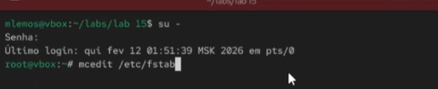
- Просмотр физических томов с pvs
- Детальная информация о физических томах
- Команда pvdisplay отображает подробную информацию о PV:
- 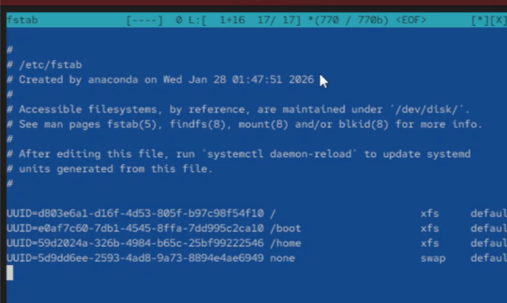
- Детальная информация о физических томах
- Просмотр всех групп томов
- Команда vgs показывает краткую информацию о группах томов:
- 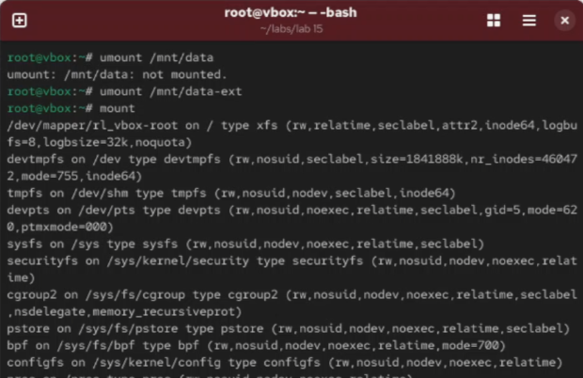
- Просмотр групп томов с vgs
- Детальная информация о группах томов
- Команда vgdisplay отображает подробную информацию о VG:
- 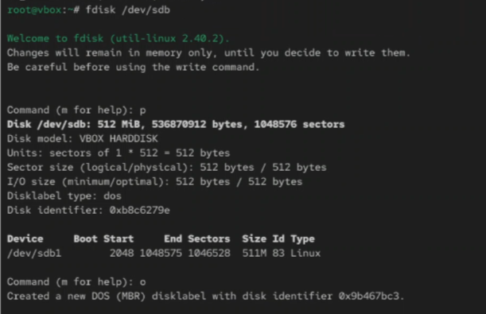
- Детальная информация о группах томов
- Просмотр всех логических томов
- Команда lvs показывает краткую информацию о логических томах:
- 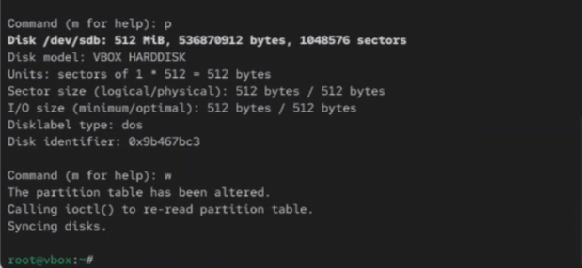
- Просмотр логических томов с lvs
- Детальная информация о логических томах
- Команда lvdisplay отображает подробную информацию о LV:
- 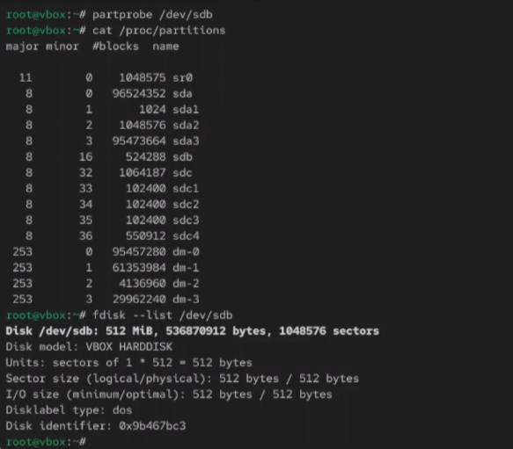
- Детальная информация о логических томах
- Просмотр структуры LVM
- Команда lsblk с древовидной структурой показывает LVM:
- 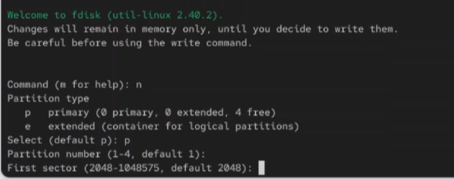
- Древовидная структура LVM

Часть 2: Создание физических томов
- Инициализация диска как физического тома
- Команда pvcreate /dev/sdb для создания физического тома:
- 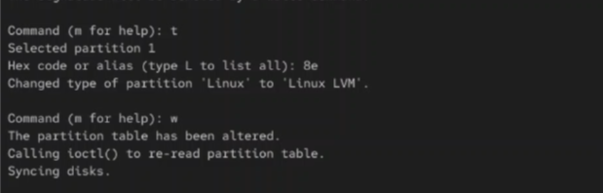
- Создание физического тома
- Инициализация раздела как физического тома
- Команда pvcreate /dev/sdc1 /dev/sdc2 для разделов:
- 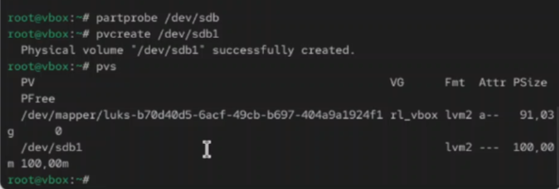
- Создание физических томов из разделов
- Просмотр после создания физических томов
- Команда pvs для проверки созданных PV:
- 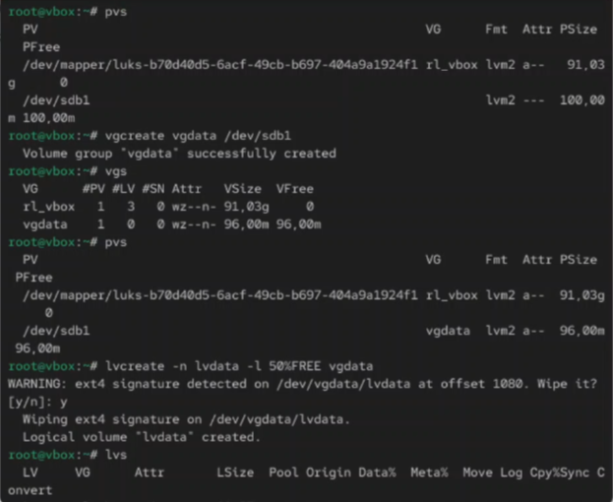
- Проверка созданных физических томов

Часть 3: Управление группами томов
- Создание группы томов
- Команда vgcreate vg_data /dev/sdb /dev/sdc для создания VG:
- 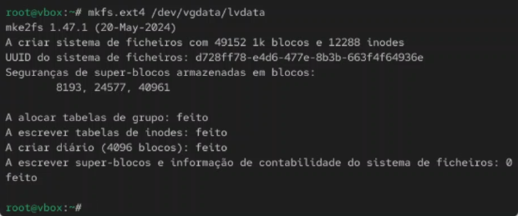
- Создание группы томов
- Добавление физического тома в группу
- Команда vgextend vg_data /dev/sdd для расширения VG:
- 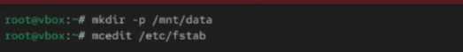
- Добавление PV в группу томов
- Просмотр информации о группе томов
- Команда vgdisplay vg_data для детальной информации:
- 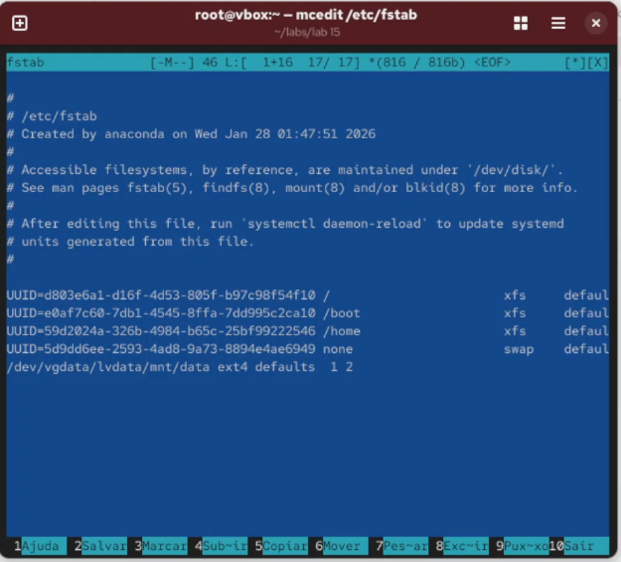
- Информация о группе томов

Часть 4: Управление логическими томами
- Создание логического тома
- Команда lvcreate -L 10G -n lv_data vg_data для создания LV:
- 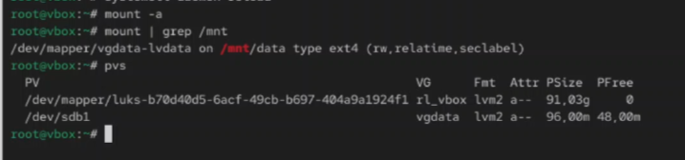
- Создание логического тома
- Создание логического тома с использованием всех экстентов
- Команда lvcreate -l 100%FREE -n lv_backup vg_data:
- 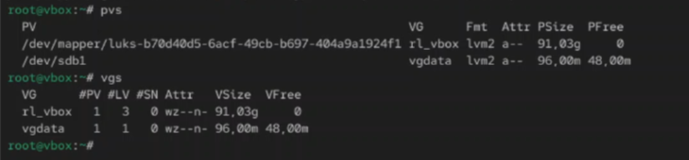
- Создание LV со всем свободным пространством
- Просмотр информации о логическом томе
- Команда lvdisplay vg_data/lv_data для детальной информации:
- 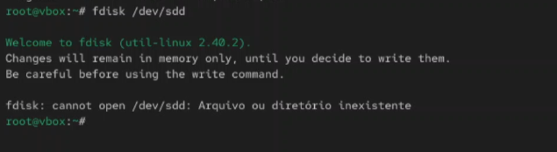
- Информация о логическом томе
- Форматирование логического тома
- Команда mkfs.ext4 /dev/vg_data/lv_data для создания ФС:
- 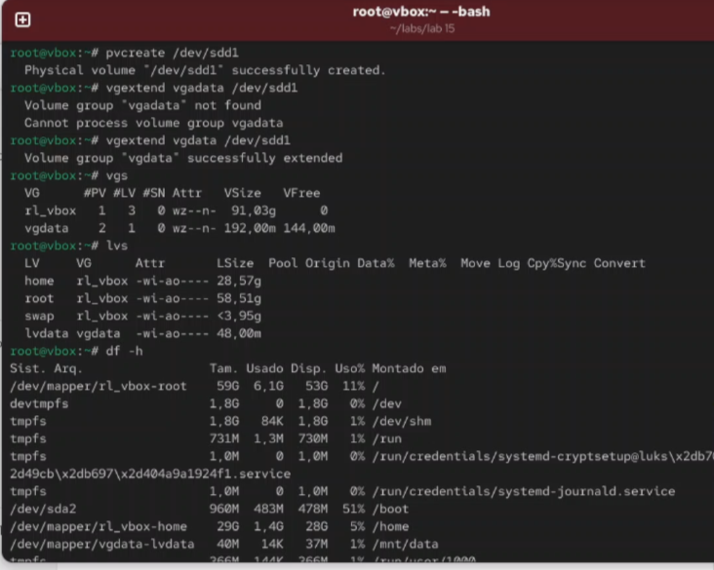
- Форматирование логического тома
- Монтирование логического тома
- Команда mount /dev/vg_data/lv_data /mnt/data для монтирования:
- 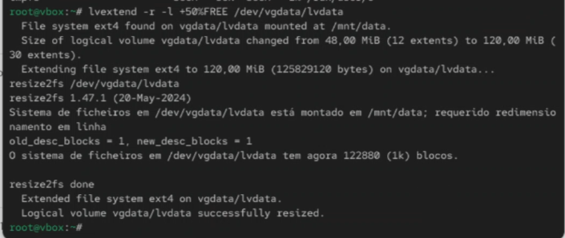
- Монтирование логического тома

Часть 5: Изменение размеров логических томов
- Расширение логического тома
- Команда lvextend -L +5G /dev/vg_data/lv_data для увеличения:
- 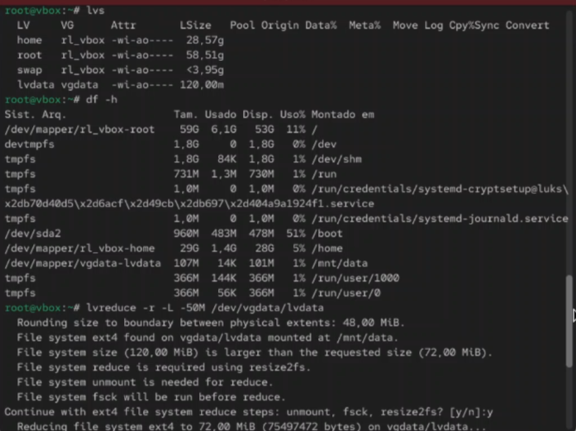
- Расширение логического тома
- Расширение логического тома с использованием всех экстентов
- Команда lvextend -l +100%FREE /dev/vg_data/lv_data:
- 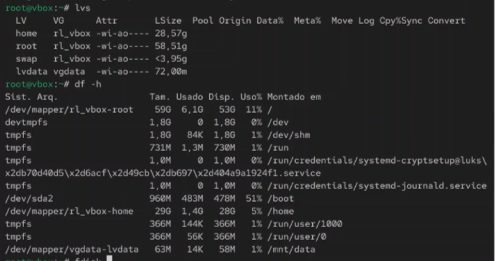
- Расширение LV на всё свободное место
- Изменение размера файловой системы после расширения
- Команда resize2fs /dev/vg_data/lv_data для ext4:
- 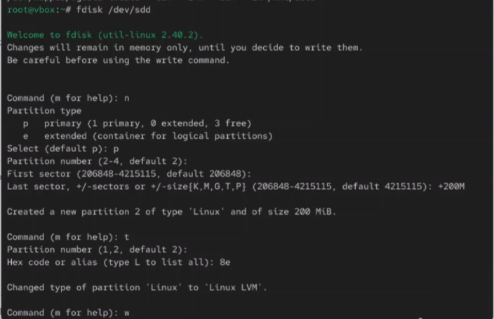
- Изменение размера ФС после расширения

Часть 6: Снапшоты и удаление
- Создание снапшота логического тома
- Команда lvcreate -L 2G -s -n lv_data_snap /dev/vg_data/lv_data:
- 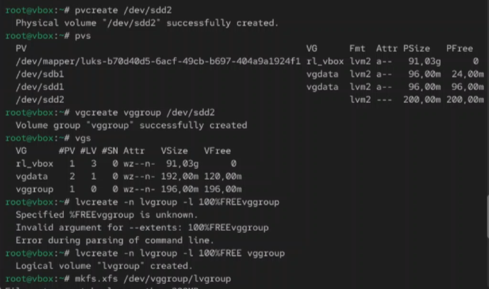
- Создание снапшота
- Удаление логического тома
- Команда lvremove /dev/vg_data/lv_data для удаления LV:
- 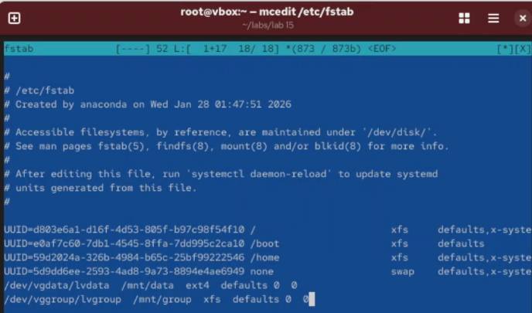
- Удаление логического тома

Основные команды LVM
Команда | Назначение
pvcreate | Создание физического тома
pvdisplay / pvs | Просмотр физических томов
vgcreate | Создание группы томов
vgdisplay / vgs | Просмотр групп томов
lvcreate | Создание логического тома
lvdisplay / lvs | Просмотр логических томов
lvextend | Расширение логического тома
vgextend | Добавление PV в VG
resize2fs | Изменение размера ФС ext4

Вывод
В ходе выполнения лабораторной работы была изучена система управления логическими томами LVM в Linux. Получены практические навыки создания физических томов с помощью pvcreate, управления группами томов через vgcreate и vgextend, создания логических томов с помощью lvcreate. Освоены методы расширения логических томов с использованием lvextend и изменения размера файловых систем после расширения. Изучены возможности создания снапшотов для резервного копирования. Полученные знания позволяют эффективно управлять дисковым пространством в Linux-системах, обеспечивая гибкость хранения данных.

